**Wohnungslüftung: Klimaschutz und Nachhaltigkeit**

Nachfolgestudie belegt Potenzial für Heizenergieeinsparungen bis zu 69% durch Wohnraumlüftung mit Wärmerückgewinnung.

**Berlin, Mai 2023.** **Die vor einem Jahr im Auftrag des Bundesverbandes für Wohnungslüftung e.V. (VfW) veröffentlichte „Äquivalenzstudie“ des Instituts für Technische Gebäudeausrüstung in Dresden (ITG) hatte für große Aufmerksamkeit in Fachpresse und Politik gesorgt. Die damaligen Berechnungen zeigten das hohe Energieeinsparpotential von Wohnraumlüftungssystemen mit Wärmerückgewinnung (WRG) und belegten eindrucksvoll die These, dass sich diese Technologie zu einem entscheidenden Faktor für die Wärmewende in Deutschland entwickelt hat und eine hocheffiziente Maßnahme zur Vermeidung von Lüftungswärmeverlusten darstellt. In einer nun veröffentlichen Nachfolgestudie werden die beiden Faktoren „Klimaschutz“ und „Nachhaltigkeit“ mit neuen Berechnungen analysiert, welche die Schlüsselrolle der Wohnraumlüftung zur Erreichung der Klimaziele nochmals untermauern.**

Lt. Klimaschutzgesetz soll im Gebäudesektor bis 2030 eine Reduzierung der Treibhausgas-Emissionen um 35 Mill. t/a erreicht werden. Wenn es bis dahin gelingt, 10% des Gebäudebestands mit Wohnraumlüftung mit Wärmerückgewinnung (WRG) auszustatten, könnte lt. ITG-Nachfolgestudie die WRG mit über 5% zur Minderung des CO2-Ausstosses beitragen. Dafür wäre bis 2030 die Ausstattung von ca. 500.000 Wohnungen mit Lüftung mit WRG pro Jahr notwendig, während der jährliche Ausstattungsgrad bei 100.000 Wohnungen liegt (Tendenz 2023 fallend), gleichbedeutend mit jeder dritten Wohnung im Neubau. Die ITG-Studie erweitert nun den Zeithorizont bis 2045 und auf einen 45%igen Ausstattungsgrad des Gebäudebestands. Die umweltschonenden Leistungen der Wohnraumlüftung wachsen dabei in beeindruckende Höhen: Einsparung an Endenergie von bis zu 42.000 GW/a, Minderung des CO2-Ausstosses um bis zu 11 Millionen t/a und eine Reduzierung der Heizkosten zwischen 3,4 und 5,7 Mrd. Euro. Mit diesen Energieeinsparungen, dem Äquivalent der Erzeugung von zwei bis drei Kohlekraftwerksblöcken, könnten beispielsweise zusätzlich bis zu 730.000 Wärmepumpen betrieben oder 2,2 bis 3,1 Millionen Elektro-Autos gefahren werden.

Allerdings mahnt der VfW in diesem Zusammenhang deutlich an, dass diese Einsparszenarien nur bei entsprechenden politischen Weichenstellungen zu erreichen sind: Erstens die verstärkte Berücksichtigung von WRG bei der Konzeptionierung von energieeffizienten und schadstofffreien Gebäuden, also etwa bei der aktuell diskutierten Novelle des GEG. Zweitens die energetische Gleichstellung von Abwärmenutzung durch WRG mit der Nutzung von regenerativer Energie sowie drittens eine attraktivere Förderung von Lüftungssystemen mit WRG - sowohl im Neubau wie in der Sanierung. Ralf Lottes, der Geschäftsführer des VfW, ergänzt in diesem Zusammenhang: „Wir halten es für eine verpasste Gelegenheit für die Wärmewende, dass im GEG-Entwurf die Lüftung mit Wärmerückgewinnung nicht behandelt wird. Zur Zielerreichung müssen alle in der Praxis hilfreichen Optionen auch tatsächlich genutzt werden. Daher hält es der VfW für unerlässlich, auch die vermeidbaren Lüftungswärmeverluste der durch Wohnraumlüftung mit Wärmerückgewinnung gewonnenen Wärme jetzt im GEG zu adressieren bzw. zu reduzieren.“ In diesem Kontext noch eine interessante Zahl: Bei den marktführenden Systemen lässt sich im Neubau eine Reduktion von Treibhausgasen sowie von Primär- und Endenergieeinsatz der Heizung jeweils bis zu 69% gegenüber der Fensterlüftung erzielen. Die hohe Relevanz einer Lüftung mit WRG ist somit eindeutig belegt.

Auch die Nachhaltigkeit der Technologie nimmt die ITG-Studie unter die Lupe. Um die Nachhaltigkeit von Energiesparmaßnahmen noch genauer beurteilen zu können, rücken in hocheffizienten Gebäuden zunehmend Themen wie geeignete Anforderungskennwerte und Ökobilanzierung in den Fokus. Diverse Studien haben dabei gezeigt, dass die Wahl des konkreten Lüftungssystems oder das Material der Lüftungsleitungen eine untergeordnete Rolle spielen. Entscheidend ist vielmehr die grundsätzliche Entscheidung des Bauherrn für das System einer Lüftung mit Wärmerückgewinnung. Sie hat den ausschlaggebenden Einfluss auf die Reduzierung der Heizkosten. Damit spielen also Lüftungssysteme mit WRG bei der Ökobilanzierung eines Gebäudes eine tragende Rolle und sind aus dem Kanon der Energiesparmaßnahmen nicht mehr wegzudenken.

Die Nachfolgestudie des ITG Dresden finden Sie zum Download unter[www.wohnungslueftung-ev.de/nachfolgestudie-itg_dresden](http://www.wohnungslueftung-ev.de/nachfolgestudie-itg_dresden).Die COP-Äquivalenzstudie des ITG Dresden für den VfW von 2022 finden Sie unter [www.wohnungslueftung-ev.de/kurzstudie-itg_dresden](http://www.wohnungslueftung-ev.de/kurzstudie-itg_dresden).

**Wichtigste Vorteile der Wohnraumlüftung mit WRG**

**Extrem effizient:** Wohnraumlüftung mit Wärmerückgewinnung erzielt Leistungszahlen (eingesetzte elektrische Energie zu rückgewonnener Heizenergie) von ca. 11 bis 25. Die Wärmepumpe erzielt beachtliche 3-6.

**Komplementär:** Die höchsten Leistungszahlen erreicht die Wohnraumlüftung mit Wärmerückgewinnung bei niedrigen Außentemperaturen. Das macht sie zu einer hervorragenden Komplementärtechnologie der Wärmepumpe, die bei höheren Außentemperaturen effizienter ist.

**Systemdienlich:** Das Stromnetz kann um bis zu 10 GW entsprechend kleiner dimensioniert werden (um bis zu 10 GW), je mehr Wohnraumlüftung mit Wärmerückgewinnung in Neubau und Sanierung verbaut wird.

Quelle: COP Äquivalenzstudie (Mai 2022)

**ENDE**

**Über den VfW**

Der VfW ist das Sprachrohr der deutschen Wohnraumlüftungsbranche. Er repräsentiert Hersteller zentraler und dezentraler Wohnraumlüftungsanlagen, aber auch wissenschaftliche Einrichtungen, Prüfinstitute, Energieberater, Ingenieur- und Architekturbüros, sowie Handwerks- und Handelsbetriebe mit Bezug zur Wohnungslüftung. Gegründet 1996, spielt der Verband seit einem Vorstandswechsel im März 2022 wieder eine aktive Rolle gegenüber Politik und Verwaltung. Er artikuliert die Anliegen der Branche gegenüber der Politik in Bund und Ländern und setzt sich für eine adäquate Be- und Entlüftung von Wohnräumen ein. Die Schaffung klarer gesetzlicher Rahmenbedingungen zur Wohnungslüftung hat dabei Priorität. Ziel ist es, jedem/r Bewohner:in eines Wohngebäudes eine gesunde und hygienische Raumluft zu gewährleisten.

**Bildlegenden: Klimaschutz und Nachhaltigkeit als zentrale Einflussfaktoren der Wohnungslüftung -1-**

Ein Bild, das Mann, Person, Anzug, Wand enthält.
**Motiv 1:**

„Wir halten es für unerlässlich, dass die Lüftung mit Wärmerückgewinnung in der aktuellen Novelle des Gebäudeenergiegesetzes (GEG) berücksichtigt wird“, erklärt Ralf Lottes, Geschäftsführer des Bundesverbandes für Wohnungslüftung e.V.

**Bildquelle:** VfW - Bundesverband für Wohnungslüftung e.V., Berlin

Abdruck honorarfrei bitte unter Quellenangabe

**Bildlegenden: Klimaschutz und Nachhaltigkeit als zentrale Einflussfaktoren der Wohnungslüftung - 2 -**

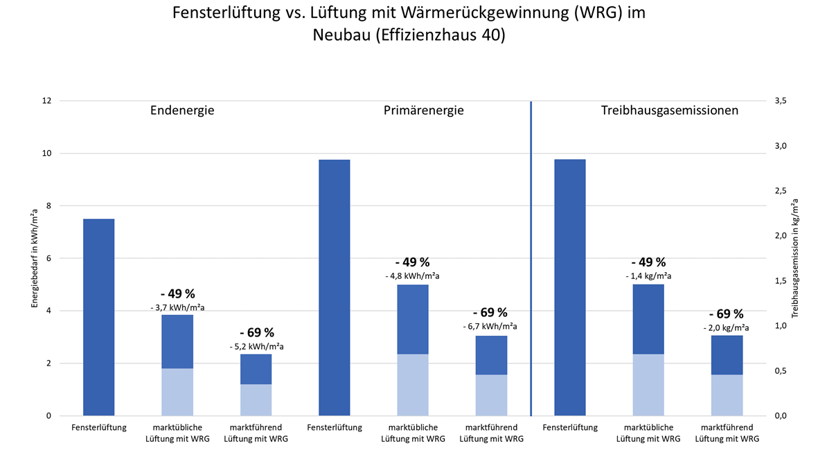

**Motiv 2:** Vergleich des End- und Primärenergiebedarfs sowie von Treibhausgasemissionen im Wohngebäudeneubau

**Bildquelle:** VfW - Bundesverband für Wohnungslüftung e.V., Berlin

Abdruck honorarfrei bitte unter Quellenangabe

**Bildlegenden: Klimaschutz und Nachhaltigkeit als zentrale Einflussfaktoren der Wohnungslüftung -3-**

**Ein Bild, das Fenster, drinnen, Person, Wand enthält.
**

**Motiv 3:**

Bei einer Wohnraumlüftung mit Wärmerückgewinnung kann man die Fenster guten Gewissens geschlossen lassen. Denn mit dieser Maßnahme können die Lüftungswärmeverluste in einem hoch effizienten Neubau um bis zu 69% reduziert werden.

**Bildquelle:** © Pexels / Andrea Piacquadio / VfW - Bundesverband für Wohnungslüftung e.V.

Abdruck honorarfrei bitte unter Quellenangabe